電通二乙微處理器實驗 實驗結報

實驗名稱 | 實驗一
組別 | 10 | 組員 | 林弘新

- 實驗目的
使用Tinkercad模擬Arduino UNO電路及程式
繪製電路圖
觀察Arduino UNO輸出
學習將程式碼及實驗報告上傳至Github
- 實驗步驟
- 填寫分組表單
- 啟動Arduino IDE，載入Blink程式碼
- 至www.tinkerad.com註冊帳號，啟動Arduino模擬器
- 接上LED電路
- 修改程式，將LED輸出改為PIN9
- 觀察LED之閃爍間隔
- 修改程式，使LED閃爍間隔分別增加為2及1/2倍，重新測量並截圖
- 畫出電路圖
- 程式碼
void setup()
{
pinMode(13, OUTPUT);
}

void loop()
{
digitalWrite(13, HIGH);
delay(1000); // Wait for 1000 millisecond(s)
digitalWrite(13, LOW);
delay(1000); // Wait for 1000 millisecond(s)
}
- 實驗結果及分析
(1)LED的閃爍間隔隨著延遲時間有所改變
(2)若改變輸出接腳則電路圖也需要跟著改變
(3)雖說模擬起來沒有問題，但實際操作時還需加上一限流電阻，以防LED燒壞

- 心得討論
網站都是英文，強烈感受到自己的英文能力不足
- 修正電路圖

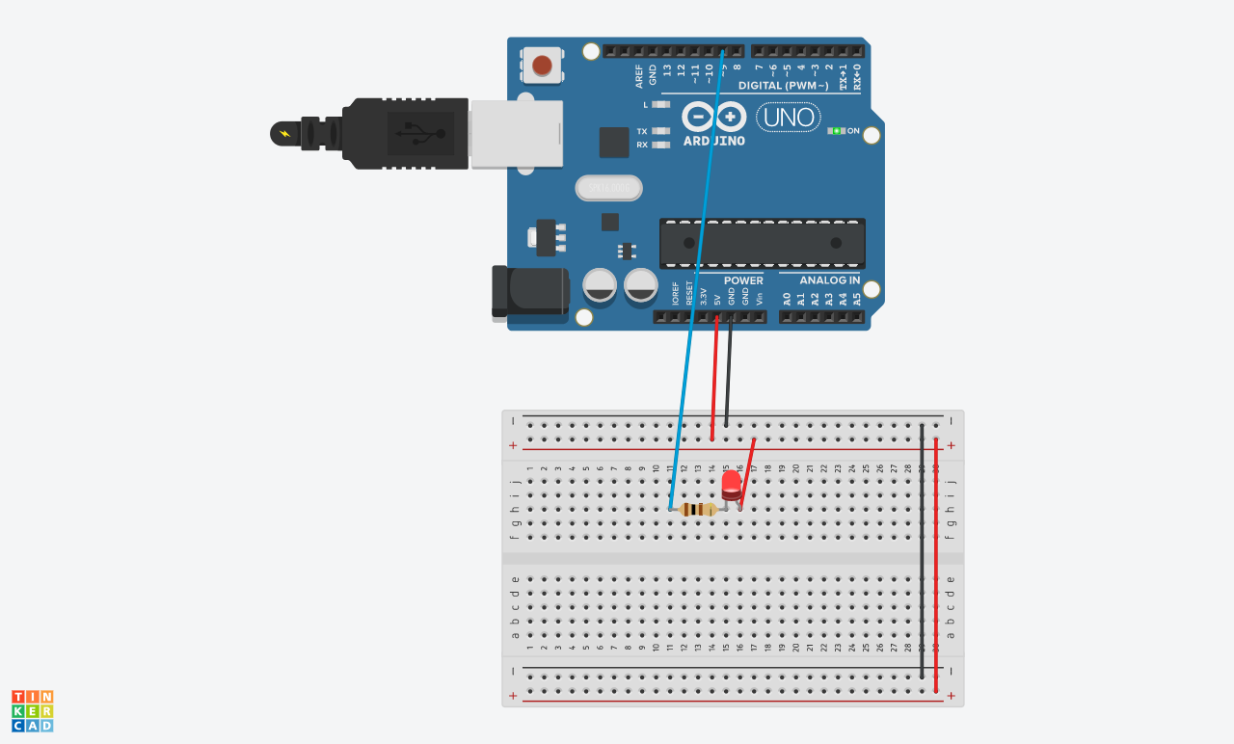
- 修正程式碼

void setup()
{
pinMode(9, OUTPUT);
}

void loop()
{
digitalWrite(9, HIGH);
delay(500); // Wait for 1000 millisecond(s)
digitalWrite(9, LOW);
delay(2000); // Wait for 1000 millisecond(s)
}

